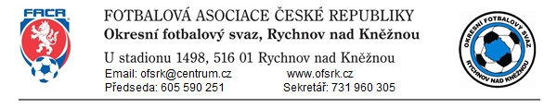
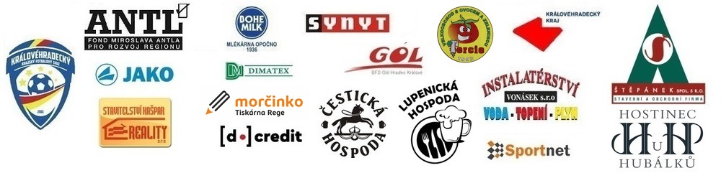

OP staršího dorostu U19 COVID

Startují: Hráči ročníku 2002 a mladší.

Delegace rozhodčích: Pořádající klub je povinen zajistit kvalifikovaného rozhodčího nebo osobu znalou pravidel k řízení utkání (Doporučujeme koordinaci s komisí rozhodčích kr-ofs@centrum.cz), oba zúčastněné týmy jsou povinni poskytnout jednoho asistenta rozhodčího. OZP náleží tabulková odměna ve výši 300 Kč za řízení utkání, tu může poskytnout pořadatel.

Základní ustanovení:
- Hraje se na celé fotbalové hřiště včetně velkých branek, v počtu 10 + 1 s míčem velikosti 5.
- Hraje se dle pravidel velkého fotbalu.
- Hraje se 2 x 45 minut s 15 minutovou přestávkou.
- Střídání se provádí opakovaně – hokejové.

Zápis o utkání: Je povinností družstev řádně vyplnit zápis o utkání včetně všech náležitostí dle všeobecného desatera pravidel.

Porada před utkáním: Pořadatel je povinen před zahájením utkání zajistit krátkou poradu rozhodčích, trenérů a vedoucích mužstev, na které se vzájemně informují o startu hráčů (výrazně mladší, z jiného klubu, nečlen FAČR atp.), a prodiskutují případné nejasnosti ještě před zahájením utkání.,

Cílem soutěže je v přátelském duchu a v rámci přípravy sehrát utkání, bez zranění, konfliktů a přečinům proti pravidlům. Jedná se o oficiální soutěž OFS Rychnov nad Kněžnou a v případě vážného porušení pravidel, bude řešeno disciplinární komisí OFS Rychnov nad Kněžnou.

Tomáš Rücker Marcel Olšavský
Předseda STK OFS RK Předseda KM OFS RK

